Задания к школьному этапу всероссийской олимпиады школьников по искусству (мировой художественной культуре) 5-6 класс (60 баллов)

Первое задание. (6б)

Укажите названия произведений (1б.). Назовите актёров озвучивающих ведущих персонажей. (1б..)

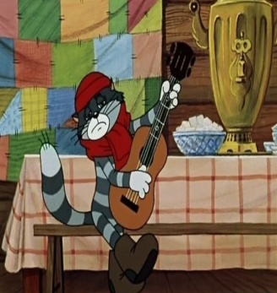 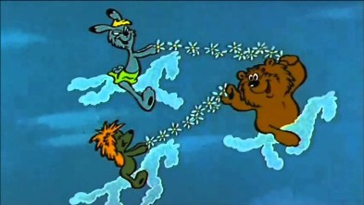 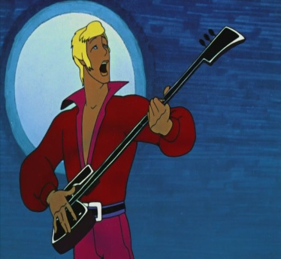

А)…………………… Б)…………………………….. В)…………………………

____________________ ________________________ _______________________

Второе задание. (2б., полный ответ 5 б.)

Рассмотрите фрагмент живописного произведения. Узнайте и назовите произведение и его автора по его фрагменту. Опишите, что окружает данный фрагмент, находиться справа и слева от него. Напишите 5-6 слов или словосочетаний, передающих настроение работы.

|  |  |
| --- | --- |
| C:\Users\Наталья\Desktop\бурлаки.jpg |  |

Третье задание. (12б.)

Дан ряд имён. Их можно разбить на 2 и на 4 группы. Предложите свои варианты разбивки. Дайте название каждой группе.

Геракл, Илья Муромец, Пушкин, Дюймовочка, Винни Пух, Маршак, Снежная Королева, Герда, Чехов, Алёша Попович, Афродита, Тютчев, Добрыня Никитич, Андерсен.

|  |  |
| --- | --- |
| Имена | Название групп |
| 1 |  |
| 2 |  |

|  |  |
| --- | --- |
| Имена | Название групп |
| 1 |  |
| 2 |  |
| 3 |  |
| 4 |  |

Четвёртое задание. (2б. за каждое верно исключённое слово, 1б. за точность его определения) Общий балл-12.

Даны ряды слов. Найдите лишнее слово в каждой строке и вычеркните его. Кратко пояснив своё решение.

А) Чайковский, Глинка, Бетховен, Толстой, Рахманинов.

___________________________________________________________________________

Б) Андерсен, Шишкин, братья Гримм, Льюис Кэрролл

____________________________________________________________________________

В) Виолончель, пюпитр, партитура, акварель, метроном

____________________________________________________________________________

Г) Вальс, полька, барабан, менуэт, полонез, кадриль

_____________________________________________________________________________

Пятое задание. (1б. за правильную букву, 2б.- за правильное значенияе термина. Всего- 15б.)

а) Вставьте пропущенные буквы в приведенные ниже слова.

д…корация, дириж…р, и…ку…тво, моза…ка, п…йзаж, п…рамида, р…льеф,

ак…орд, акк…мпан…мент.

б) Объясните значение двух терминов (по вашему выбору)

_______________________________________________________________________

_______________________________________________________________________

Шестое задание.(10б.)

В школе готовится вечер, посвящённый Дню Победы. Составь его программу. Включите в неё отрывки из художественных текстов, популярные музыкальные произведения.

Ключи к школьному этапу всероссийской олимпиады школьников по искусству

(мировой художественной культуре) (60 баллов)

5-6 класс

Первое задание.( 6б.)

А – м/ф « Трое из Простоквашино», Олег Табаков.

Б – м/ф «Трям! Здравствуйте!», Клара Румянова

В – м/ф «Бременские музыканты», Олег Онуфриев.

Второе задание. (5б.)

Илья Ефимович Репин картина «Бурлаки на Волге», справа баржа движущаяся по реке.

Третье задание. (12б.)

|  |  |
| --- | --- |
| Имена | Название групп |
| Илья Муромец, Добрыня Никитич, Геракл, Афродита | Герои былин и мифов |
| Снежная Королева, Герда, Дюймовочка, Винни Пух | Герои сказок |

|  |  |
| --- | --- |
| Имена | Название групп |
| 1 Чехов, Маршак, Пушкин | Русские писатели |
| 2 Андерсен | Зарубежный писатель |
| 3 Геракл, Афродита | Герои греческих мифов |
| 4 Илья Муромец, Добрыня Никитич, Алёша Попович, | Русские былинные герои |

Четвёртое задание. (12б.)

А) Бетховен – музыкант

Б) Шишкин – художник

В) Акварель- предмет художника

Г) Барабан – музыкальный инструмент

Пятое задание. (15б.)

а) Вставьте пропущенные буквы в приведенные ниже слова.

дЕкорация, дирижЁр, иСкуССтво, мозаИка, пЕйзаж, пИрамида, рЕльеф,

акКорд, аккОмпанЕмент.

б) Объясните значение двух терминов (по вашему выбору)

дирижёр – музыкант, руководитель оркестра

пейзаж – изображение природы.

Шестое задание. (10б.)

Этот тип задания по решению устроителей может быть дан в качестве домашнего задания как тема по защите проекта. ( См. рекомендации по организации второго тура)